实验1、OpenGL初步
建议阅读资料：
（1）OpenGL编程指南 （第七版）[俗称红宝书] 第1、2章
（2）OpenGL编程基础 （第三版）第1、2章

要求：
（1）了解OpenGL [OpenGL是什么? OpenGL编程涉及哪些库，这些库的作用是什么？]
（2）学会OpenGL在Windows环境下的配置（如有需要，Mac和Linux环境请上网搜索）
（3）编写、运行第一个OpenGL程序
（4）尝试理解、运行红宝书或者教材中其他OpenGL程序
（5）自学OpenGL编程基础前几章（或编程指南前两章），利用OpenGL实现二维打砖块游戏

作业提交说明：
本次实验共有３个任务。第３个任务需要提交。
提交方式为：将代码、可执行文件、工程、程序运行截图放到一个文件夹中，命名为
“您的学号”，打包上传到ftp服务器中相应目录下。请确保提交的可执行文件可以运行（打分的重要依据）。每次实验作业的提交截止日期为下一次实验课前一天晚上。

Task1. OpenGL的配置（Win7+VC+GLUT）[请务必熟悉此流程，今后每次实验都会用到]

第0步: 环境配置
0.1 从网上下载GLUT包，并解压
下载地址为：GLUT下载地址：http://www.xmission.com/~nate/glut/glut-3.7.6-bin.zip
GLUT是什么：GLUT是OpenGL Utility Toolkit 缩写，用于实现在windows下进行opengl的窗口管理。

0.2 把GLUT头文件glut.h复制到Windows SDK的Include\gl子目录：
(对于Visual Studio 2010: "C:\Program Files\Microsoft SDKs\Windows\v7.0A\include\gl")
(对于Visual Studio 2008: "C:\Program Files\Microsoft SDKs\Windows\v6.0A\Include\gl")
(该目录下有"GL.h"头文件)
(对于64位系统，该目录在"C:\Program Files (x86)"下)
说明：上述目录是Visual Studio查找头文件的默认目录。当然你也可以放在任意你感觉合适的位置，但是需要对Visual Studio进行设置，是它知道你存放的路径。

0.3 把GLUT库文件glut32.lib复制到Windows SDK的Lib子目录：
(对于Visual Studio 2010: "C:\Program Files\Microsoft SDKs\Windows\v7.0A\Lib")
(对于Visual Studio 2008: "C:\Program Files\Microsoft SDKs\Windows\v6.0A\Lib")
(该目录下有"OpenGL32"库文件)
(对于64位系统，该目录在"C:\Program Files (x86)"下)
说明：上述目录是Visual Studio查找库文件的默认目录。当然你也可以放在任意你感觉合适的位置，但是需要对Visual Studio进行设置，是它知道你存放的路径。

0.4 把GLUT的dll文件glut32.dll复制到系统目录：
(对于32位系统: "C:\Windows\System32")
(对于64位系统: "C:\Windows\SysWOW64")
(该目录下有"opengl32.dll"文件)

说明：以上请搞清楚.h, .lib, .dll头文件的作用，如果搞不清楚，后面的课程可能会有困难，请与周围同学请教。
第1步 创建一个空的工程
1.1 新建一个空的工程，指定目录位置(Location)和项目名称(Name)，点击确认(OK)
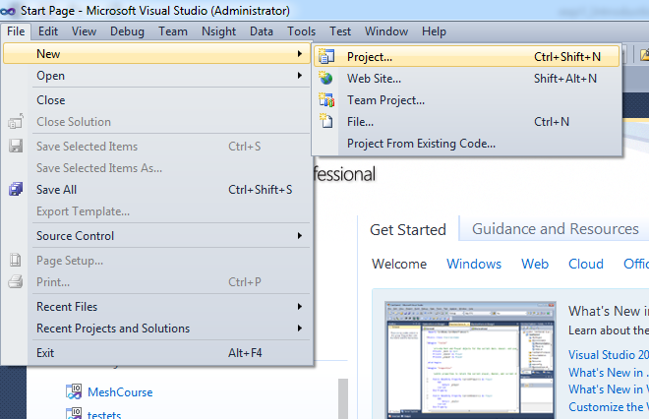
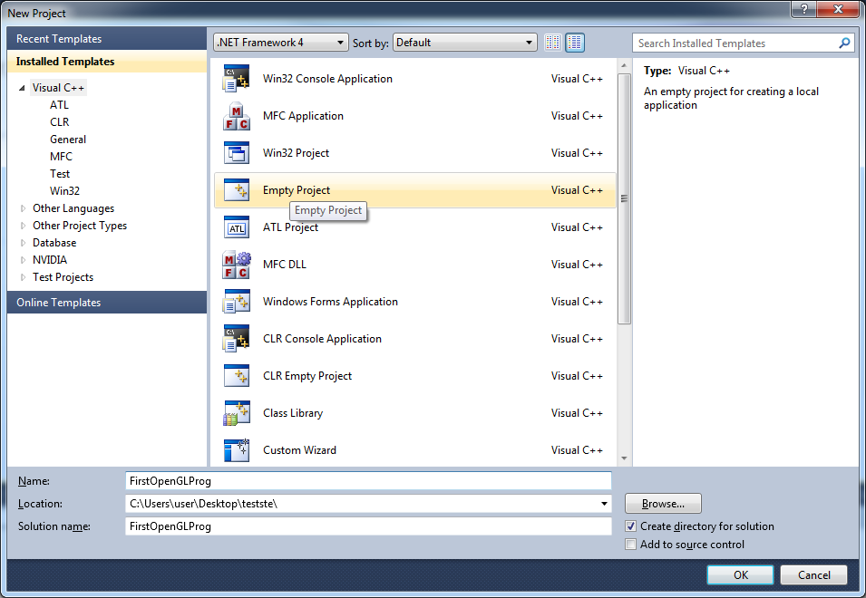

第2步 新建或添加C/C++文件
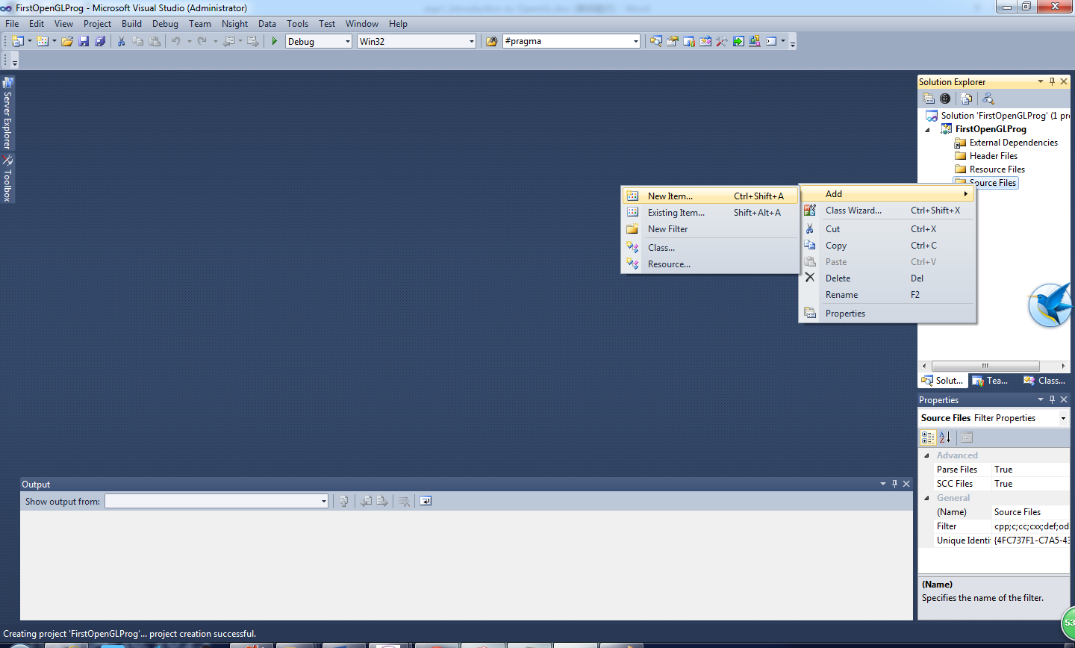
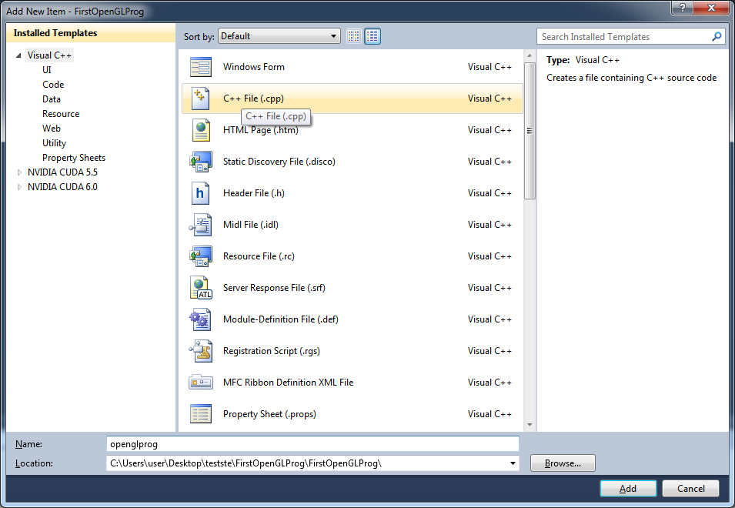

第3步 更改项目属性，添加OpenGL库文件。
在 配置属性 -> 链接器 -> 输入 -> 附加依赖项
(Configuration Properties -> Linker -> Input -> Additional Dependencies)
里填入opengl32.lib glu32.lib glut32.lib（这里用空格分隔）

第4步 编写OpenGL代码，其中需要包括头文件
#include <gl/glut.h>
编写你的代码

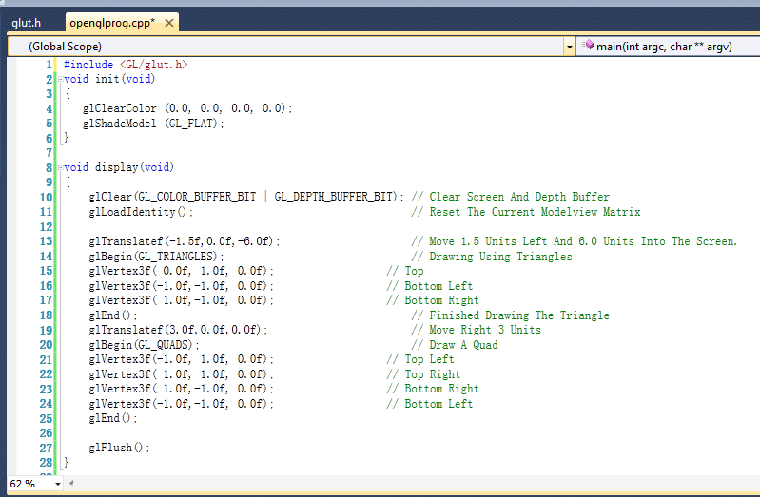

第5步 生成(Bulid)并执行程序

Task2. 第一个OpenGL程序：
在上述任务的第4步中，填入如下代码，编译执行：

#ifdef __APPLE__
#include <GLUT/glut.h>
#else
#include <GL/glut.h> /* glut.h includes gl.h and glu.h*/
#endif

void display(void)

{
/* clear window */

glClear(GL_COLOR_BUFFER_BIT);

/* draw unit square polygon */

glBegin(GL_POLYGON);
glVertex2f(-0.5, -0.5);
glVertex2f(-0.5, 0.5);
glVertex2f(0.5, 0.5);
glVertex2f(0.5, -0.5);
glEnd();

/* flush GL buffers */

glFlush();

}

void init()
{

/* set clear color to black */

/* glClearColor (0.0, 0.0, 0.0, 0.0); */
/* set fill color to white */

/* glColor3f(1.0, 1.0, 1.0); */

/* set up standard orthogonal view with clipping */
/* box as cube of side 2 centered at origin */
/* This is default view and these statement could be removed */

/* glMatrixMode (GL_PROJECTION);
glLoadIdentity ();
glOrtho(-1.0, 1.0, -1.0, 1.0, -1.0, 1.0); */
}

int main(int argc, char** argv)
{

/* Initialize mode and open a window in upper left corner of screen */
/* Window title is name of program (arg[0]) */

glutInit(&argc,argv);
glutInitDisplayMode (GLUT_SINGLE | GLUT_RGB);
glutInitWindowSize(500,500);
glutInitWindowPosition(0,0);
glutCreateWindow("simple");
glutDisplayFunc(display);
init();
glutMainLoop();

}

再试一个程序:

#include <GL/glut.h>
void init(void)
{
glClearColor (0.0, 0.0, 0.0, 0.0);
glShadeModel (GL_FLAT);
}

void display(void)
{
glClear(GL_COLOR_BUFFER_BIT | GL_DEPTH_BUFFER_BIT); // Clear Screen And Depth Buffer
glLoadIdentity(); // Reset The Current Modelview Matrix

glTranslatef(-1.5f,0.0f,-6.0f); // Move 1.5 Units Left And 6.0 Units Into The Screen.
glBegin(GL_TRIANGLES); // Drawing Using Triangles
glVertex3f( 0.0f, 1.0f, 0.0f); // Top
glVertex3f(-1.0f,-1.0f, 0.0f); // Bottom Left
glVertex3f( 1.0f,-1.0f, 0.0f); // Bottom Right
glEnd(); // Finished Drawing The Triangle
glTranslatef(3.0f,0.0f,0.0f); // Move Right 3 Units
glBegin(GL_QUADS); // Draw A Quad
glVertex3f(-1.0f, 1.0f, 0.0f); // Top Left
glVertex3f( 1.0f, 1.0f, 0.0f); // Top Right
glVertex3f( 1.0f,-1.0f, 0.0f); // Bottom Right
glVertex3f(-1.0f,-1.0f, 0.0f); // Bottom Left
glEnd();

glFlush();
}

void reshape (int w, int h)
{
glViewport (0, 0, (GLsizei) w, (GLsizei) h);
glMatrixMode (GL_PROJECTION);
glLoadIdentity ();
glFrustum (-1.0, 1.0, -1.0, 1.0, 1.5, 20.0);
glMatrixMode (GL_MODELVIEW);
}

void keyboard(unsigned char key, int x, int y)
{
switch (key) {
case 27:
exit(0);
break;
}
}

int main(int argc, char** argv)
{
glutInit(&argc, argv);
glutInitDisplayMode (GLUT_SINGLE | GLUT_RGB);
glutInitWindowSize (500, 500);
glutInitWindowPosition (100, 100);
glutCreateWindow (argv[0]);
init ();
glutDisplayFunc(display);
glutReshapeFunc(reshape);
glutKeyboardFunc(keyboard);
glutMainLoop();
return 0;
}

运行结果为：
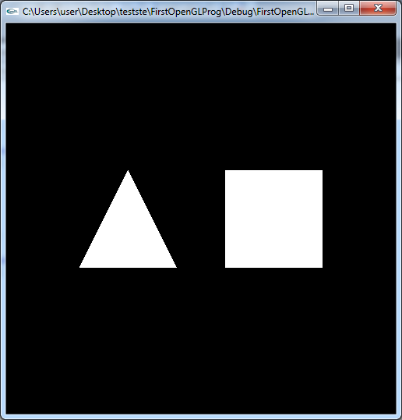

学习红宝书思考：
（1）回调函数是什么意思？GLUT中有哪些回调函数？
（2）用鼠标改变窗口大小会发生什么？哪个函数在影响整个过程？
（3）试着画画其他图形？

Task3. 绘制一个小球从高空落地、弹起、再落地…不断反复，直到小球静止在地面上的过程。

